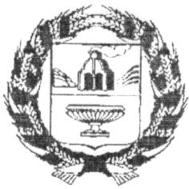

ЗАРИНСКИЙ РАЙОННЫЙ СОВЕТ НАРОДНЫХ ДЕПУТАТОВ

АЛТАЙСКОГО КРАЯ

Р Е Ш Е Н И Е

22.10.2024 № 57
г. Заринск

Об освобождении от должности
заместителя председателя Заринского
районного Совета народных
депутатов

В соответствии со статьей 34 Устава муниципального образования муниципальный район Заринский район Алтайского края, на основании статьи 9 Регламента Заринского районного Совета народных депутатов, утвержденного Решением Заринского районного Совета народных депутатов от 29.06.2021 №21, районный Совет народных депутатов
Р Е Ш И Л:
1. Освободить досрочно Погорелову Татьяну Викторовну от должности заместителя председателя Заринского районного Совета народных депутатов.
2. Опубликовать настоящее решение в Сборнике МПА Заринского района Алтайского края
3. Контроль за выполнением настоящего решения возложить на председателя районного Совета народных депутатов Турубанову Л.С.

Председатель районного
Совета народных депутатов Л.С.Турубанова

